Республиканский эколого-исследовательская операция «Грачи прилетели».

Отчет.

Комсомольский район .
МБОУ «Урмаевская СОШ».

район | Населенный пункт | Место расположения колонии (в населенном пункте, в лесу, в придорожной посадке и т.д.) | Кол-во гнезд | На каких деревьях расположены гнезда | Учетчик (Ф.И.О.) | Образовательное учреждение
Комсомольский | Д.Урмаево | 1плотина | 13 | ива. | Минуллина Д.Самкина Р.Р. | МБОУ «Урмаевская СОШ»
 |  | 2.Пруд «Чумар» | 7 | ива | Рахимзянов И.Ф. | МБОУ «Урмаевская СОШ»
 |  | Озеро.3 | 6 |  | Кумтов Д,Ф. | МБОУ «Урмаевская СОШ»
 |  | 4На территории МБОУ «Урмаевская СОШ».4 | 52 | ива | Садртдинова Э.Р. | МБОУ «Урмаевская СОШ»
 |  | 5.кладбище. | 8 | тополь,ива. | Диканеев А.Ф. | МБОУ «Урмаевская СОШ»

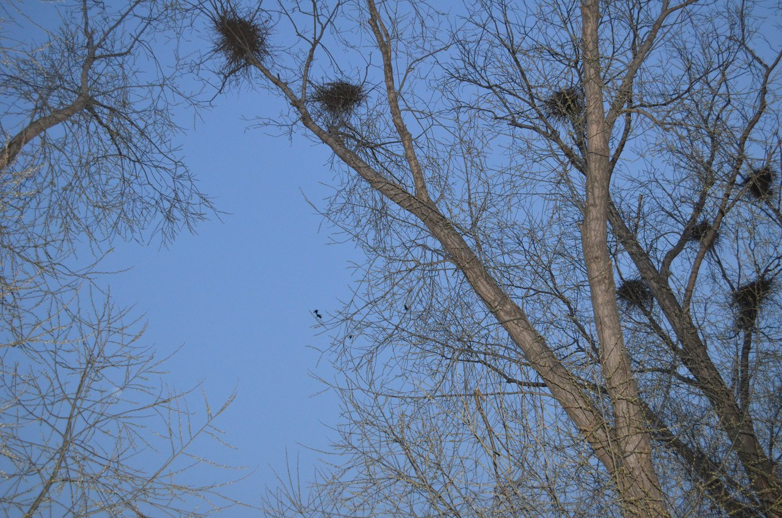
2.Пруд «Чумар»

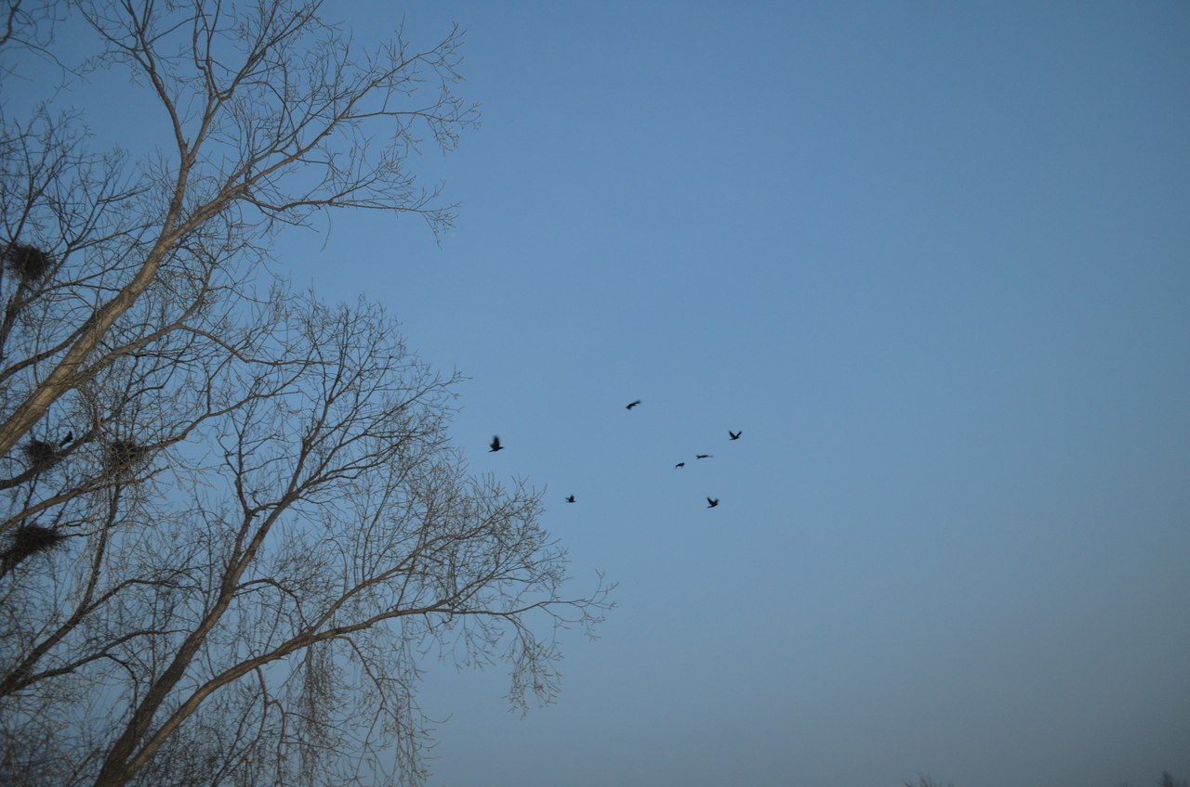
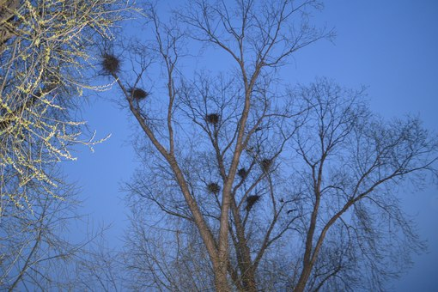2Пруд .«Чумар».
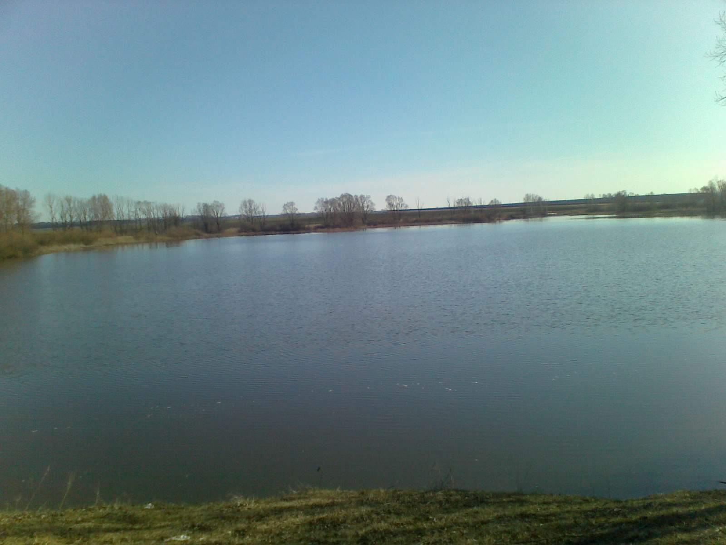 Плотина.. В 1980г перекрыв реки «Ачалбар» и «Кондурла» построили плотину. Она стала самым красивым уголком нашей деревни .На данный момент размеры водоема составляют около 350м. в ширину, и около 1000м. в длину. На берегах растут большие деревья .На них гнездятся цапли ,грачи .Каждый год прилетают две пары журавлей. В этом году нам удалось увидеть чёрных дятлов.. Но люди вырубают деревья хотя мы все должны восхищаться красотой родной природы.

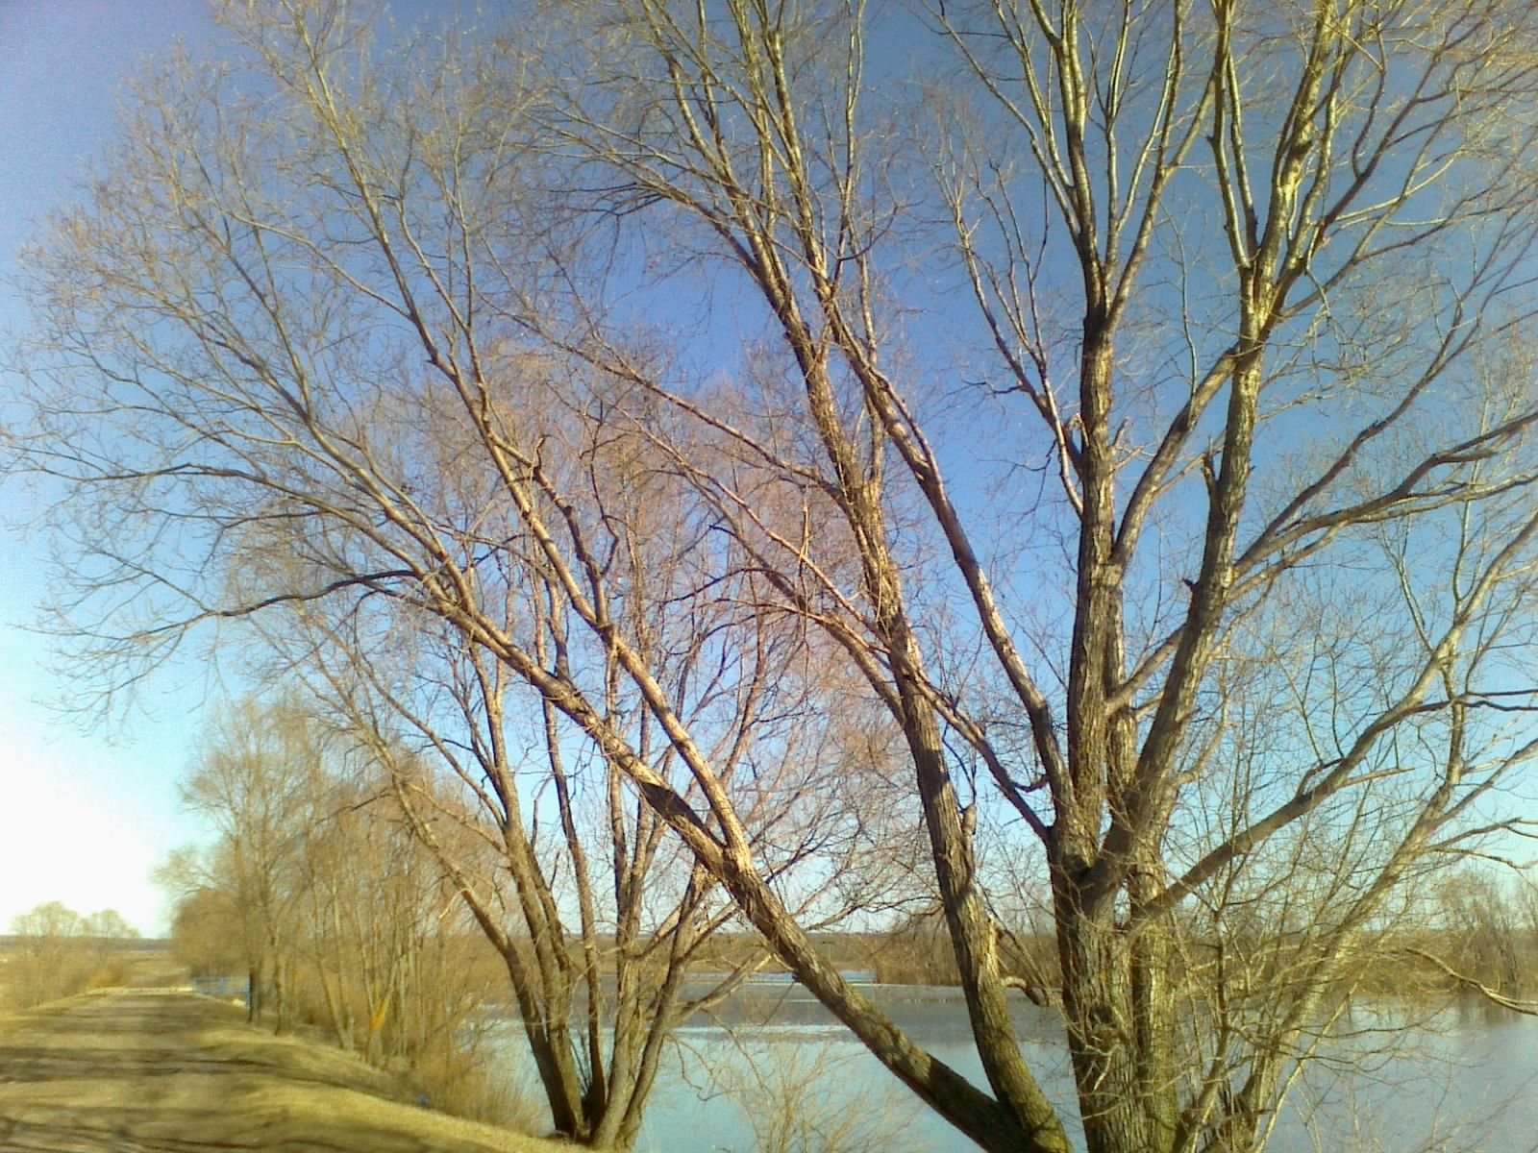
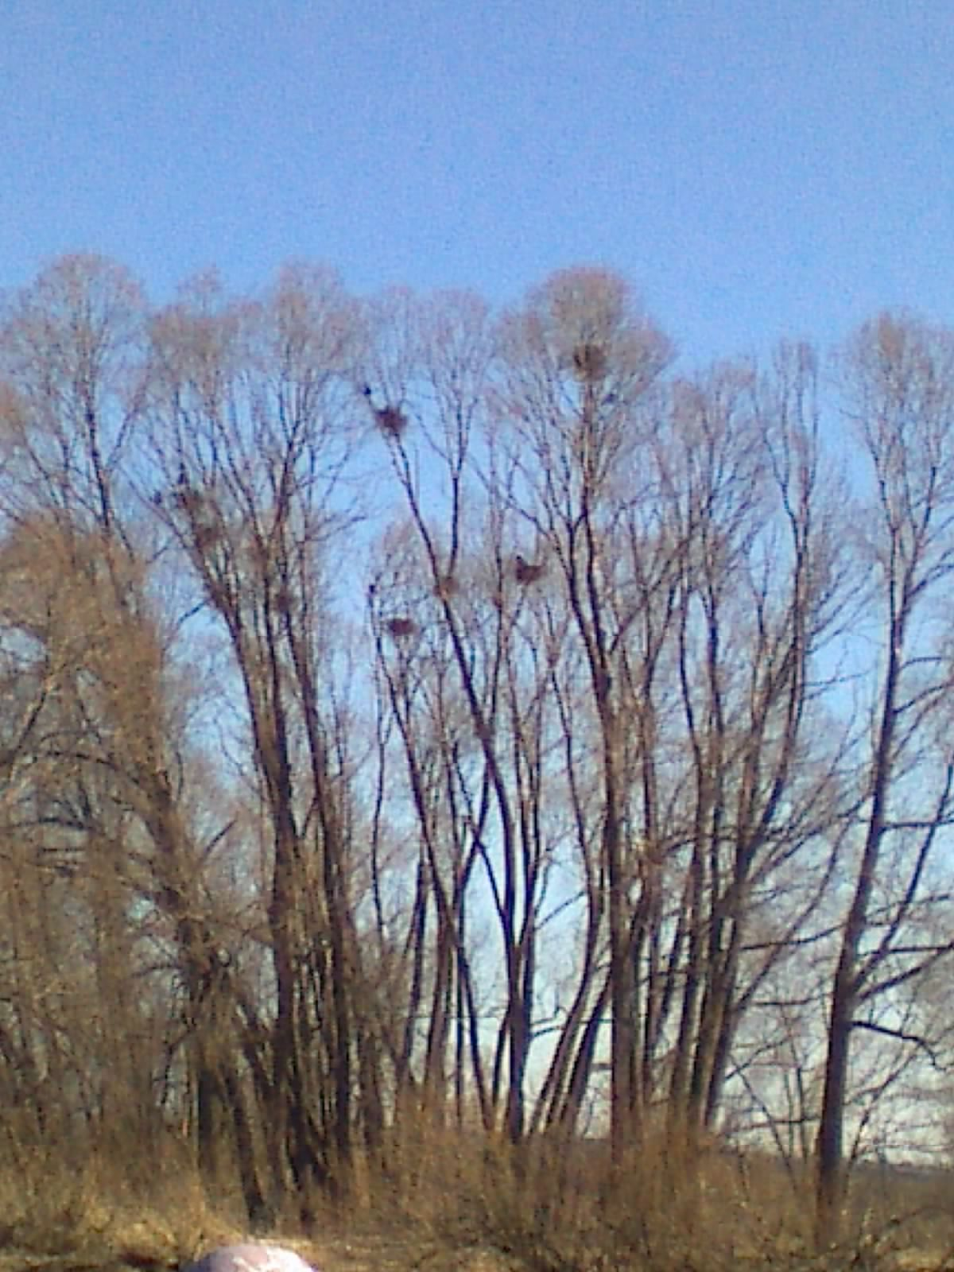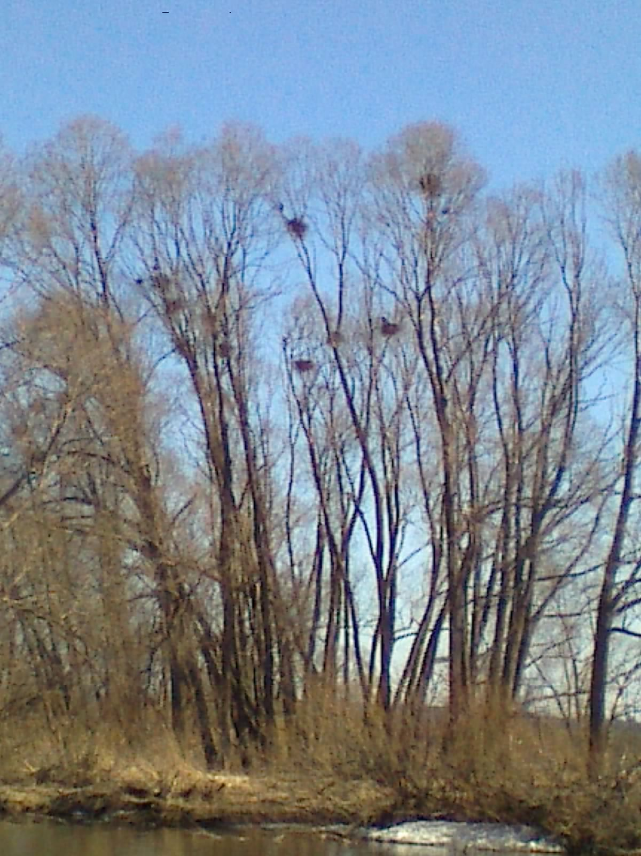

Плотина 1

Озеро.3

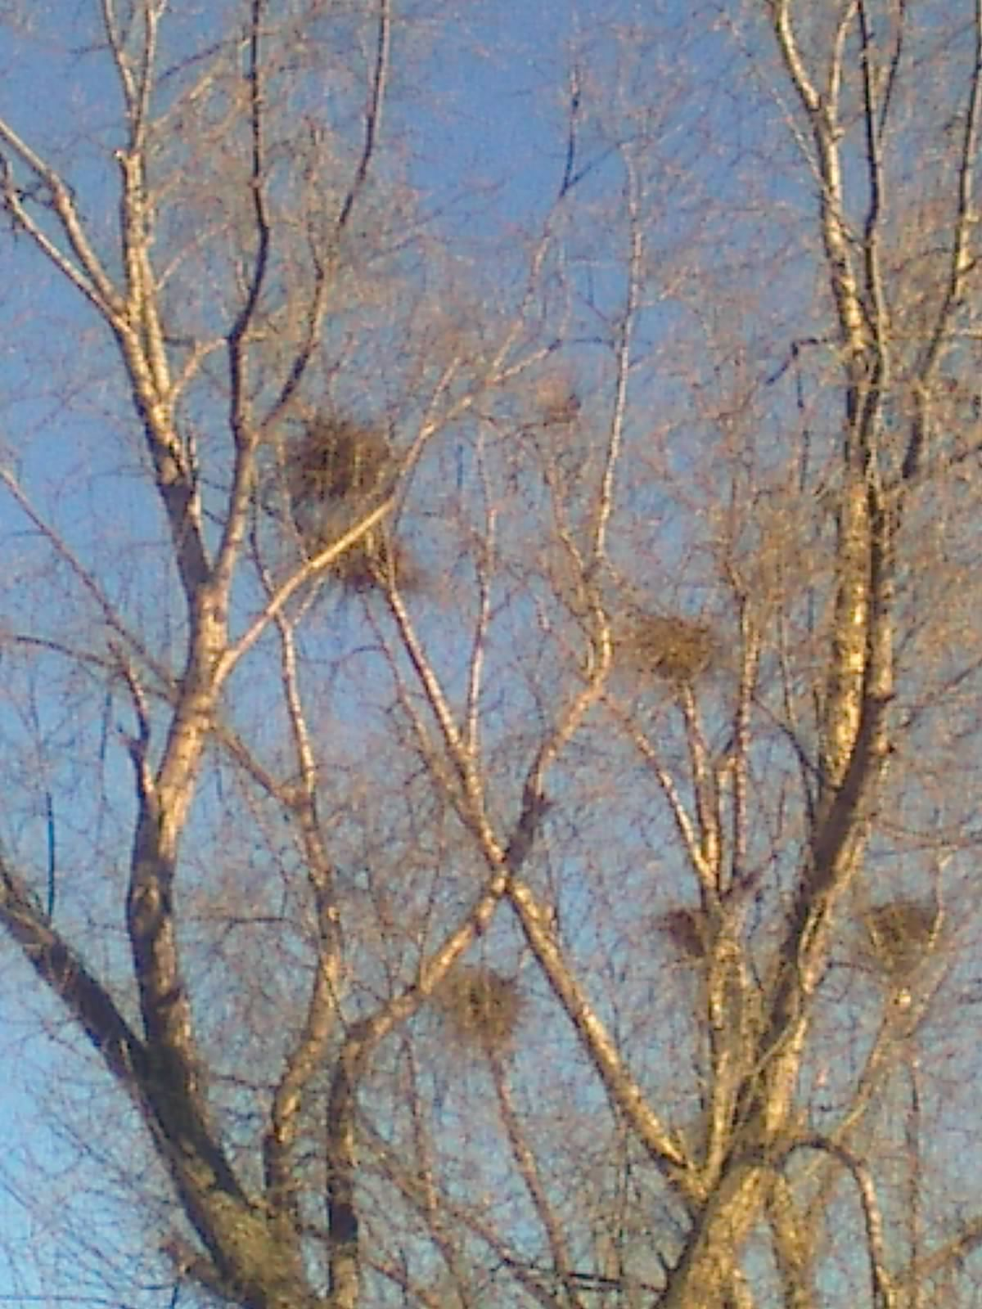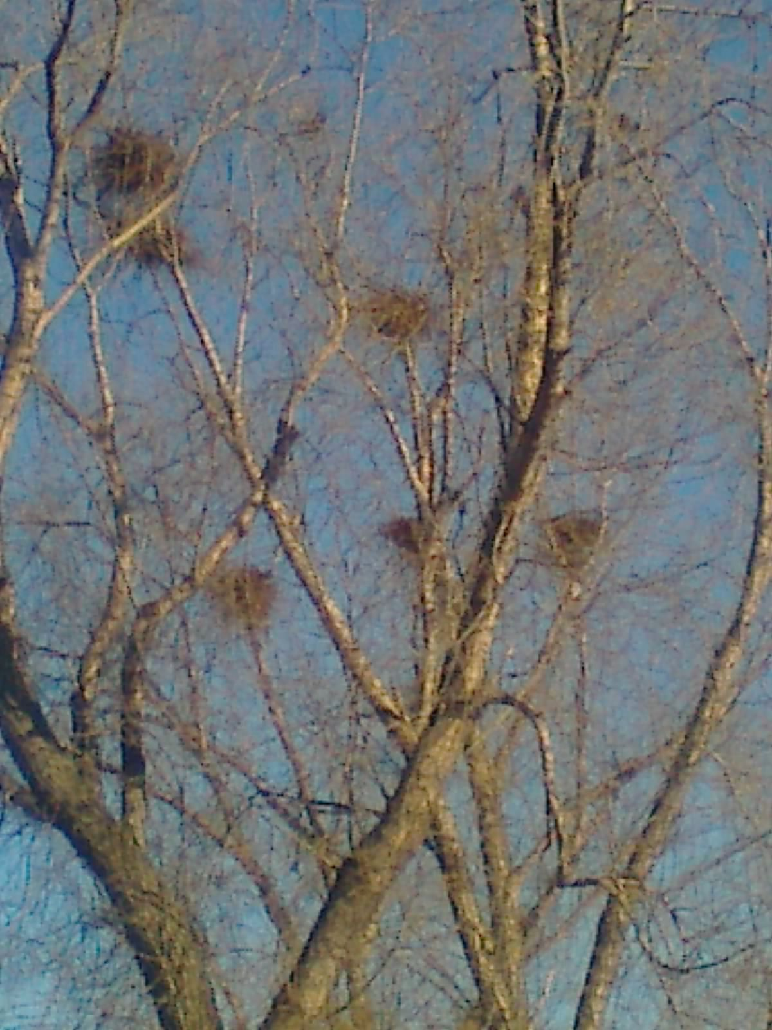

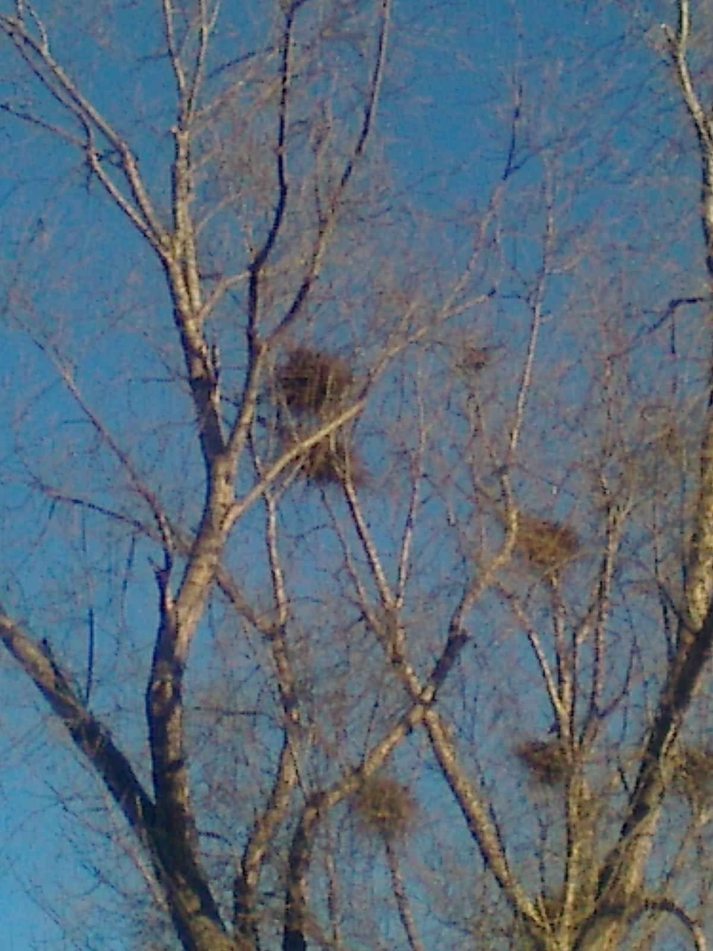

На территории МБОУ «Урмаевская СОШ».4 .Территория школы более 15 лет является постоянным местом колониального поселения грачей. Наблюдали за гнездом на берёзе ,который находится100метров от места колониального поселения грачей .Установили ,что это гнездо вороны .
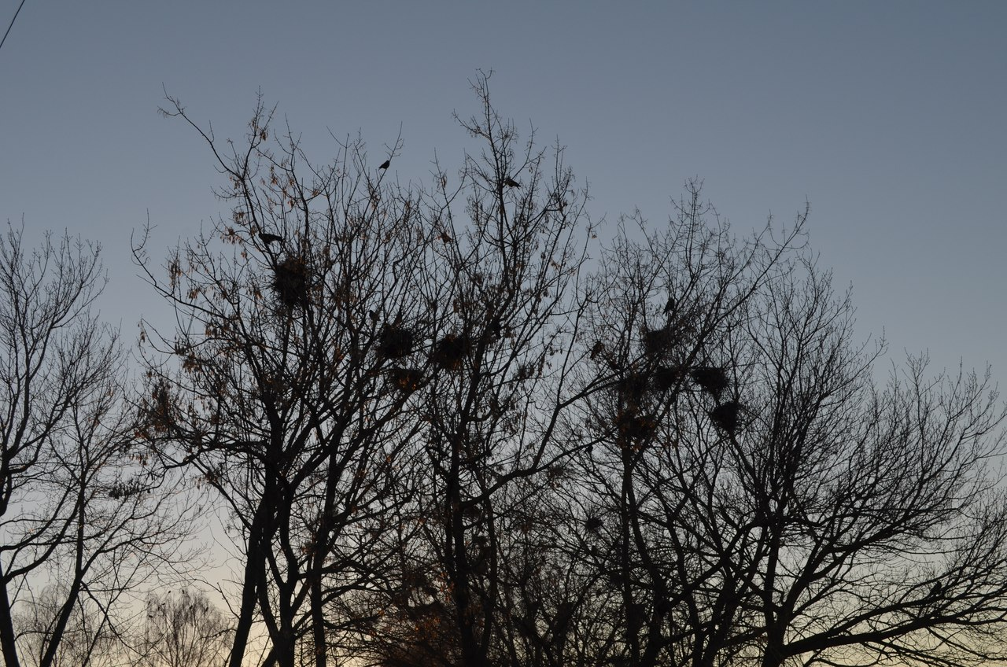
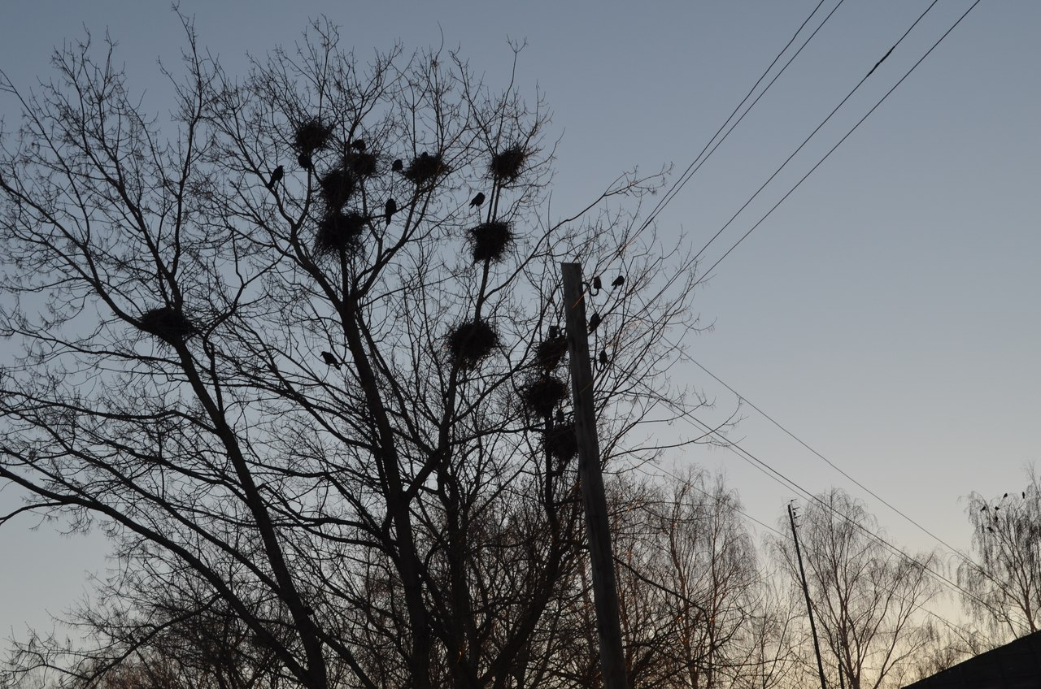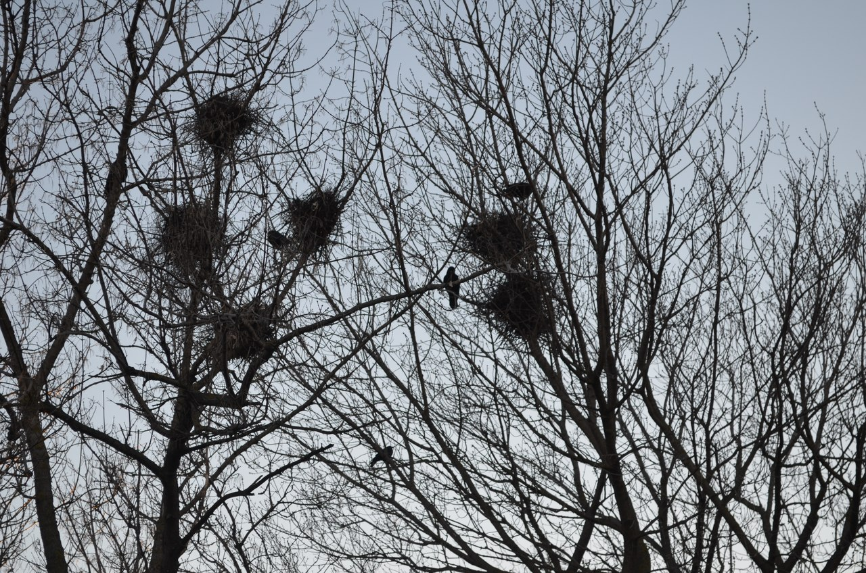

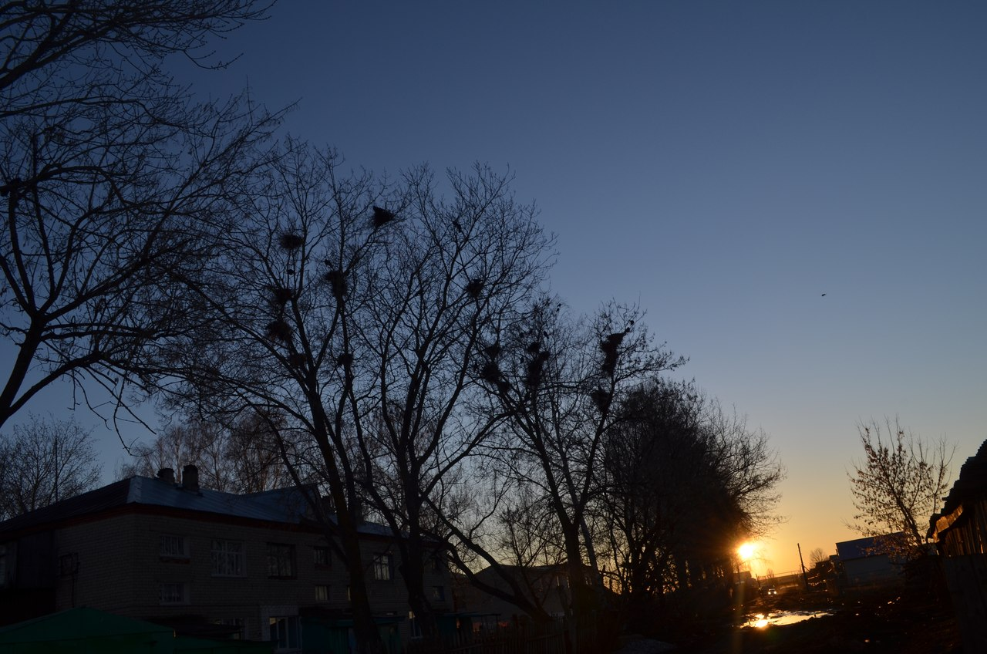
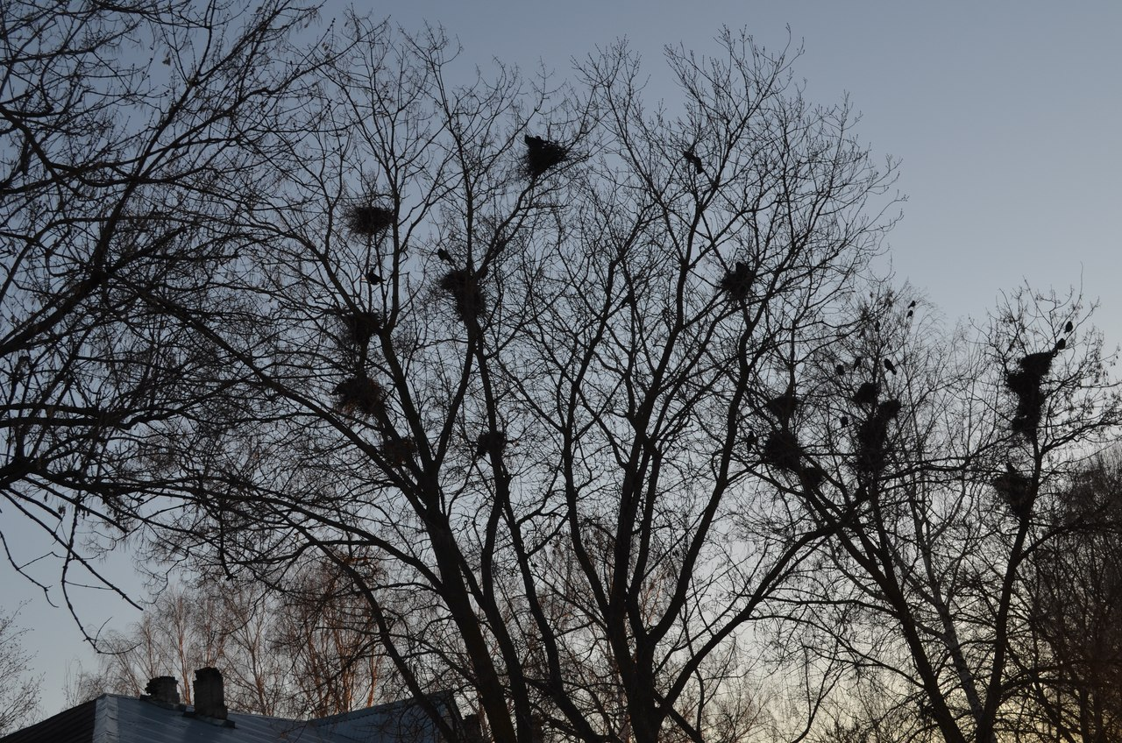
5.кладбище.Раньше основным местом поселения грачей было кладбище. Но прошлом году провели очистку территории от старых деревьев .В этом году наблюдали то что очень много грачей на кладбище ,но грачевников нет .

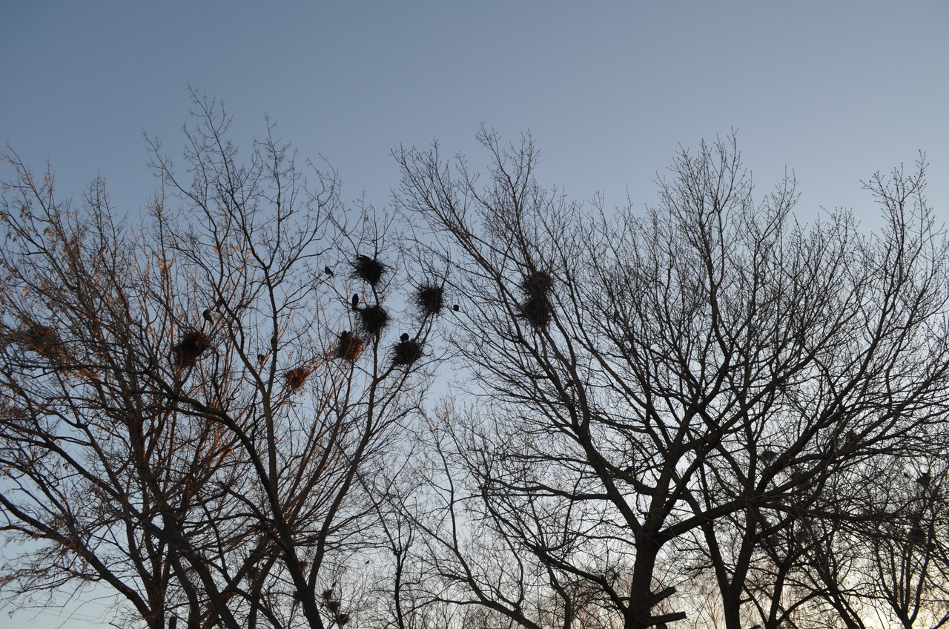

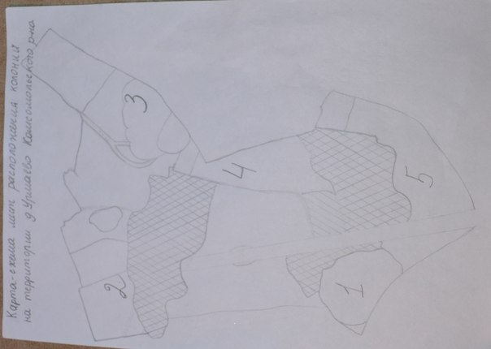
В результате проделанной работы , анализа литературных источников мы
изучили биологические и экологические особенности вороновых на примере
грача и убедились в том , что грач, уничтожая вредных насекомых и
грызунов является весьма полезной птицей. Колониальный образ жизни грача
и искусно построенные гнезда заставляют нас задуматься, умеем ли мы,
люди, жить так дружно и заботиться друг о друге как наши меньшие братья. Мы пришли такому выводу.что для нашей деревни столько колонии ,это очень мало.

В дальнейшем мы планируем , используя специальные методики
изучить экологию других представителей семейства вороновые на
территории деревни Урмаево.

